新 书 推 荐
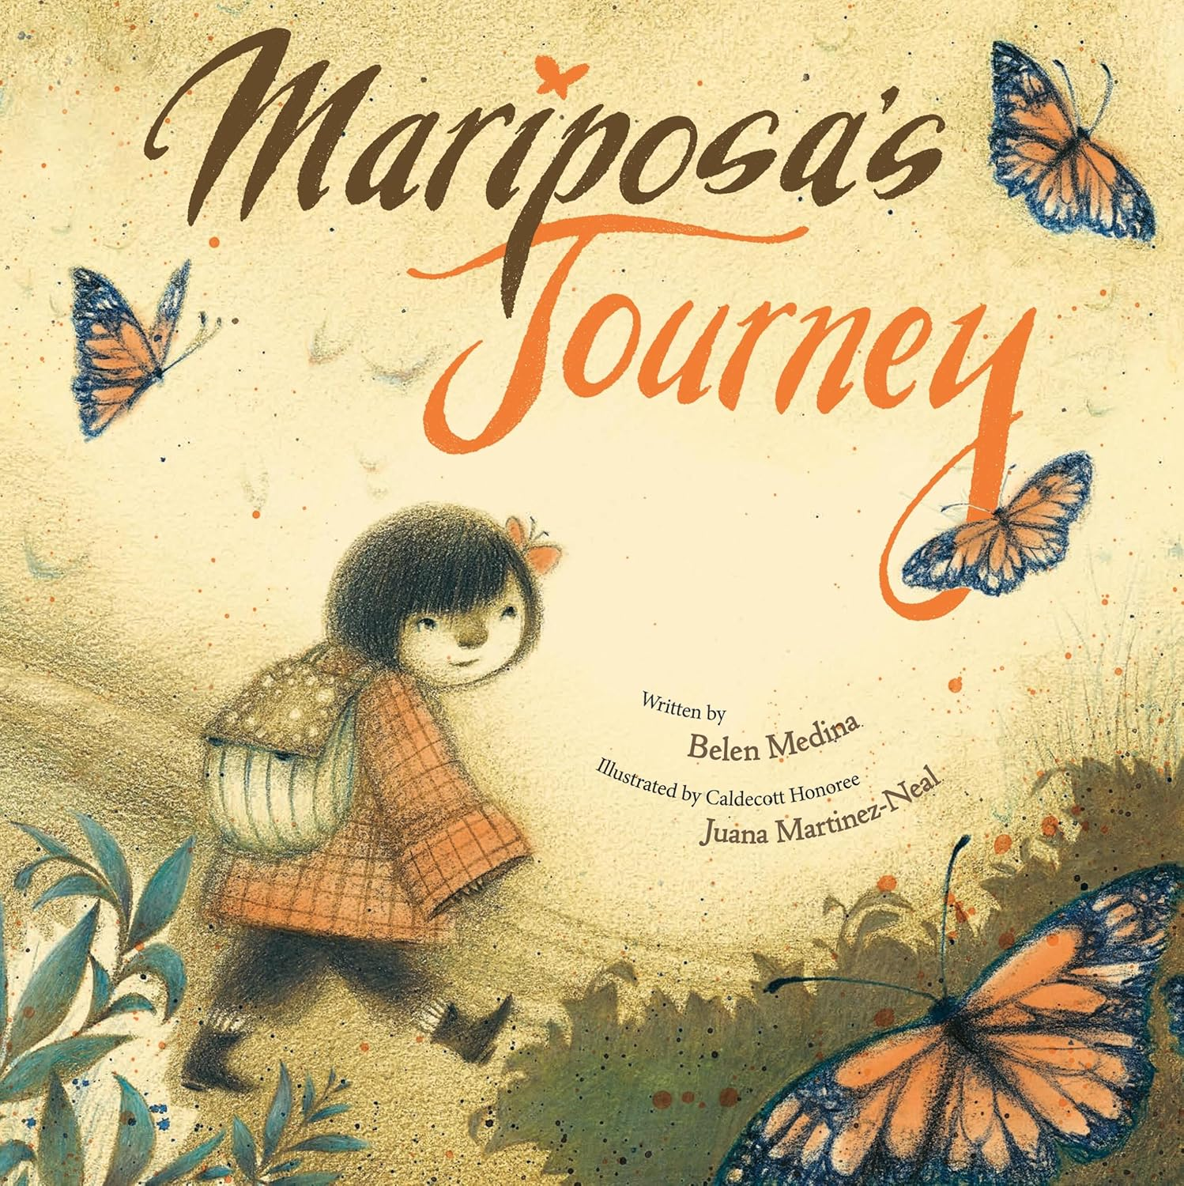
中文书名：《蝴蝶之旅》
英文书名：MARIPOSA'S JOURNEY
作 者：Belen Medina, Juana Martinez-Neal
出 版 社：Little Brown
代理公司：Little Brown
页 数：40页
出版时间：2026年9月
代理地区：中国大陆、台湾
审读资料：电子稿
类 型：故事绘本

凯迪克荣誉奖得主胡安娜·马丁内斯-尼尔全新力作，致敬每一位在路上的旅人
帝王蝶迁徙之路与人类迁徙之旅的温柔交织
在困境中寻找内心力量，一场关于蜕变与成长的心灵奇旅
贴合当下叙事，以温暖细腻的方式探讨了迁徙、改变与自我成长等主题
6-8岁孩子的生命启蒙课，自然礼赞与人文关怀的完美融合

内容简介：

跟随帝王蝶的迁徙路线，体验一个孩子的蜕变之旅。本书既是对自然的深情礼赞，也是对移民群体的温柔致敬，凯迪克奖获奖插画师胡安娜・马丁内斯-尼尔（Juana Martinez-Neal）的惊艳插画更为其增色不少。

前路漫长且艰险，但玛丽波莎并非独自迁徙。

每当寒冬将至，帝王蝶便会从美国北部与加拿大出发，开启一段不可思议的迁徙之旅，飞往南加州与墨西哥的温暖之地。人类也同样在迁徙：为生存，为家人，为更好的生活。这条路注定不易。玛丽波莎能否找到通往温暖与安心家园的路？

备受赞誉的作家贝伦・梅迪纳（Belen Medina）以诗意文字，将帝王蝶与人类的迁徙之路相连，致敬每一位旅人。凯迪克荣誉奖得主胡安娜・马丁内斯-尼尔（Juana Martinez-Neal）富有肌理质感的艺术创作，让这场视觉之旅震撼人心。书后作者注文，还将补充介绍墨西哥马萨瓦族（Mazahua） 原住民与帝王蝶的渊源，以及帝王蝶迁徙路线与保护现状。

代理人的话：

金牌作者与插画师搭档，以诗意的文字，将帝王蝶的迁徙之路与人类的迁徙之路相互交织，致敬每一位在路上的旅人。这个贴合当下的故事，以温暖细腻的方式探讨了迁徙、改变与自我成长等主题。梅迪纳充满抒情色彩的文字，与马丁内斯-尼尔克制色调的铅笔插画完美契合，画风令人联想到她荣获凯迪克荣誉奖（Caldecott Honor）的作品《阿尔玛和她名字的故事》（Alma and How She Got Her Name）。

《蝴蝶之旅》（Mariposa's Journey）讲述了名叫玛丽波莎（Mariposa，西语意为 “蝴蝶”） 的女孩，与帝王蝶一同踏上艰难旅程，前往墨西哥森林栖息地的故事。这更像是一场心灵之旅，而非单纯的地理迁徙。其中尤为动人的是，玛丽波莎在困境中深挖内心力量，凭借想象长出蝴蝶翅膀，乘风前行。这是一本格外特别的绘本，希望你也能像我们一样爱上它。

作者简介：
贝伦·梅迪纳（Belen Medina）儿童文学作家，创作灵感源于自身墨西哥血统，以及在加州中央谷的双文化成长经历。她的绘本处女作《轻足民族之女》（Daughter of the Light-Footed People）收获多家媒体星级好评，被誉为文笔抒情、叙事力量十足。贝伦深深被迁徙故事打动——无论是自然界的迁徙，还是人类的迁徙。她现与两个儿子居住在美国太平洋西北地区，孩子们总爱在她一遍遍读故事草稿时，认真指出她的语法“小错误”。


胡安娜·马丁内斯-尼尔（Juana Martinez-Neal）秘鲁出生的画家、插画师，现居康涅狄格州东部林间，专注创作绘本。她自编自绘的处女作《阿尔玛和她名字的故事》（Alma and How She Got Her Name）荣获凯迪克荣誉奖（Caldecott Honor Book）。其他代表作包括：《豌豆公主》（La Princesa and the Pea，苏珊・米德尔顿・埃利亚 Susan Middleton Elya），为她赢得普拉・贝尔普雷插画奖（Pura Belpré Illustrator Award）、《炸面包：一个原住民家庭的故事》（Fry Bread: A Native American Family Story，凯文・诺布尔・梅拉德Kevin Noble Maillard），荣获罗伯特・F・西伯特奖章（Robert F. Sibert Medal）、《妮拉的西红柿》（Tomatoes for Neela，帕德玛・拉克施密 Padma Lakshmi），《纽约时报》（New York Times）畅销书。

请将反馈信息发至：版权负责人
Email：Rights@nurnberg.com.cn
安德鲁·纳伯格联合国际有限公司北京代表处
北京市海淀区中关村大街甲59号中国人民大学文化大厦1705室, 邮编：100872
电话：010-82504106, 传真：010-82504200
公司网址：http://www.nurnberg.com.cn
书目下载：http://www.nurnberg.com.cn/booklist_zh/list.aspx
书讯浏览：http://www.nurnberg.com.cn/book/book.aspx
视频推荐：http://www.nurnberg.com.cn/video/video.aspx
豆瓣小站：http://site.douban.com/110577/
新浪微博：安德鲁纳伯格公司的微博_微博 (weibo.com)
微信订阅号：安德鲁纳伯格联合国际北京代表处


